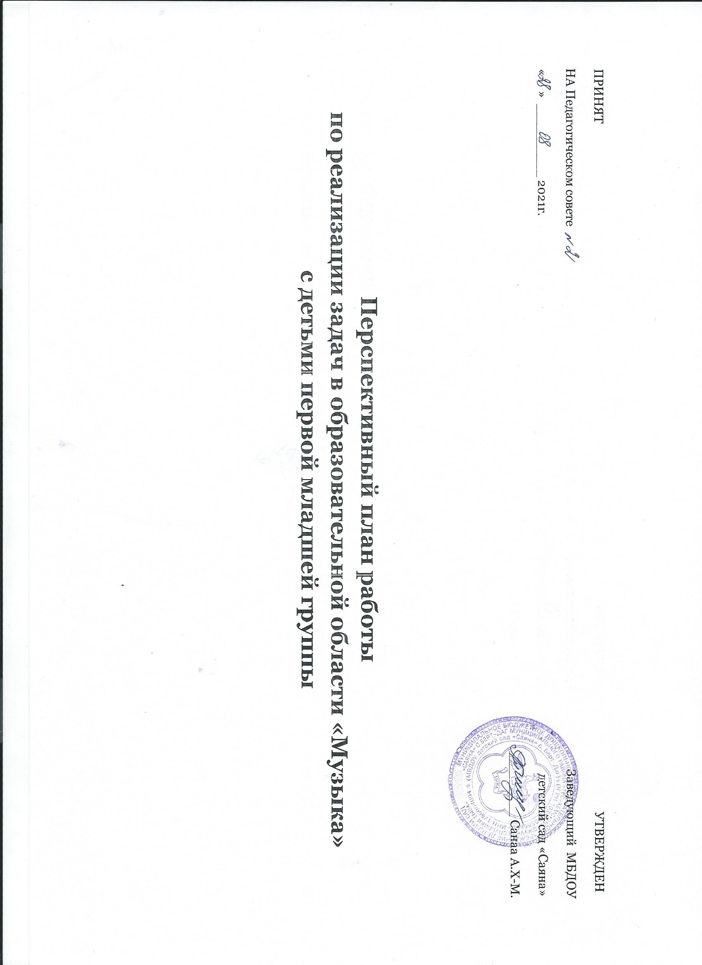
Форма организации музыкальной деятельности |  | Программные задачи | Репертуар |  |  | Тема | неделя
1 |  | 2 | 3
НООД |  | СЕНТЯБРЬ
Слушание музыки.  - Восприятие музык.произведений. |  | Учить:  - слушать веселую и грустную музыку, плясовую, колыбельную песню;  - различать тихое и громкое звучание, высокие и низкие звуки. | «Ах вы, сени» р.н.п. в обработке В.Агафонникова,  «Колыбельная» муз. С.Разоренова, «Дождик» Т.Попатенко,  «Осенняя песенка» муз Ан.Александрова, сл. Н.Френкель |  |  |  | 1  2  3  4
Пение.  - Усвоение песенных навыков. |  | Способствовать приобщению к пению, подпеванию повторяющихся фраз.  Учить узнавать знакомые песни, понимать их содержание. | «Дождик» (р.н.м. в обработке В.Фере),  «Спи, мой мишка». муз. Е.Тиличеевой, сл Ю.Островского  «Веселая песенка» муз. А.Филиппенко |  |  |  | 1  2  3  4
Музыкально-ритмические движения.  - Упражнения.  - Пляски.  - Игры. |  | Учить:  - бодро ходить стайкой, легко бегать, мягко приседать;  - активно топать ножками в такт музыки разного характера;  - выполнять движения танца по показу взрослых, начинать и заканчивать движения с музыкой;  - различать двухчастную музыку.  Развивать двигательную активность. | «Марш» муз. Е.Тиличеевой, «Пружинка» р.н.м., «Легкий бег в парах» муз. Т.Ломовой, «Ходим-бегаем» муз. Е.Тиличеевой, сл. Н. Френкель, «Потопаем» муз. М.Раухвергера, «Осенние листочки» муз. А. Филиппенко, сл. Т.Волгиной, «Маленькая полечка» муз. Е.Тиличеевой, сл. А.Шибицкой, «Солнышко и дождик» муз. М.Раухвергер, сл. А.Барто. |  |  |  | 1  2  3  4
Совместная деятельность музыкального руководителя с детьми
Праздники и развлечения |  | Побуждать к активному участию в развлечениях.
 |  | ОКТЯБРЬ |  |  | Тема |  | неделя
НООД  Слушание музыки.  - Восприятие музык.произведений. |  | Учить:  - слушать и различать разные мелодии (колыбельную, марш, плясовую);  - различать тихое и громкое звучание;  -узнавать в музыке звуки дождя;  - ритмично стучать пальчиком. | «Баю-баю» муз. М.Красева, сл. М.Чарной, «Марш», «Дождик» муз. М.Раухвергера, «Веселая песенка» муз. А.Филиппенко. |  |  |  | 1  2  3  4
Пение. |  | Вызывать эмоциональную отзывчивость на песни разного характера.  Побуждать подпевать окончания фраз.  Учить слушать и узнавать знакомые песни. | «Дождик» муз. Г.Лобачевой, «Осенняя песня» муз. Т.Миранджи, «Петушок» в обработке М.Красева, «Да-да-да» муз. Е.Тиличеевой, сл.Ю.Островского, «Погремушки» муз. А.Лазаренко |  |  |  | 1  2  3  4
Музыкально-ритмические движения.  - Упражнения.  - Танцы.  - Игры. |  | Учить:  - навыкам ходьбы, легкого бега;  - подражать движениям мишки, зайчика, взрослых;  - легко кружиться, как листочки;  - свободно двигаться под музыку по всему залу;  - танцевать с предметами.  Развивать навыки подвижности и ловкости в беге, прыжках и других формах движений.  Учить игровой деятельности (прятаться от взрослых, закрывая ладошками лицо). | «Зайчики», «Мишки» муз. Т.Ломовой, «Листочки кружатся», «Тихо-громко» муз. Е.Тиличеевой, сл. Ю.Островского, «Тепловоз», «Танец с листочками» муз. С.Майкапара, «Игра в прятки» р.н.м. в обработке Р.Рустамова. |  |  |  | 1  2  3  4
Совместная деятельность музыкального руководителя с детьми
Праздники и развлечения |  | Побуждать к активному участию в праздниках. | «Золотая осень»
 |  | НОЯБРЬ |  | Тема |  |  | неделя
НООД  Слушание музыки.  - Восприятие музык.произведений. |  | Учить:  - воспринимать мелодии спокойного, веселого характера;  - отзываться на музыку движениями рук, ног, хлопками, притопами, покачиваниями. | «Мишка», «Птички» муз. Г.Фрида, «Зайчик» муз. Е.Тиличеевой, «Погремушки» муз. А.Филиппенко. |  |  |  | 1  2  3  4
Пение. |  | Способствовать приобщению к пению, подпеванию взрослым, сопровождению пения выразительными движениями.  Учить узнавать знакомые песни. | «Заплясали наши ножки» муз. Н.Лукониной, «Праздник» муз. Т.Ломовой, сл. Л.Мироновой, «Где же наши ручки?» муз. и сл. Т.Ломовой. |  |  |  | 1  2  3  4
Музыкально-ритмические движения.  - Упражнения.  - Пляски.  - Игры. |  | Учить:  - активно двигаться под музыку разного характера (бодро шагать, легко бегать);  - выполнять мягкую пружинку, покачивания;  - танцевать в паре, не терять партнера, выполнять танцевальные движения по показу, вместе.  Развивать активность, умение реагировать на музыку сменой движений. | «Ходьба» муз. Э.Парлова, «Устали наши ножки» муз. Т.Ломовой, сл. Е.Соковниной,  «Покачивания в парах» муз. М.Раухвергера,  «Парная пляска» в обработке Е.Тиличеевой.  «Мышки и кот» - музыкальная подвижная игра в сопровождении пьесы «Полька» муз. К.Лоншан-Друшкевичовой. |  |  |  | 1  2  3  4
Совместная деятельность музыкального руководителя с детьми
Праздники и развлечения | Познакомить с театром кукол.  Вызвать интерес к кукольному представлению  Воспитывать чувство дружбы, желание подружиться с куклой Мишкой. |  | «День отца», «День матери».

